优化训练12 动能和势能 机械能及其转化

一、选择题
INCLUDEPICTURE "C:\\Users\\Administrator\\Desktop\\河北物理PDF\\中考王 河北物理Word\\直升机.TIF" \* MERGEFORMATINET INCLUDEPICTURE "../../../../../../../2017春课件制作%20芮华双/中考王%20%20河北物理Word/直升机.TIF" \* MERGEFORMAT 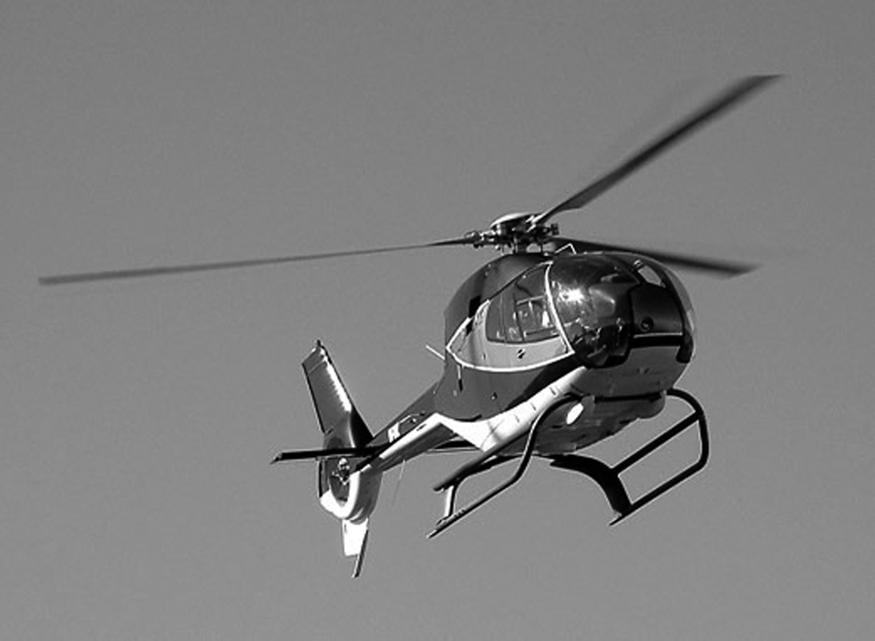
1．如图所示，直升机悬停在空中。下列对直升机能量的分析。正确的是( A )[来源:学§科§网]
A．直升机具有重力势能
B．直升机的动能不断转化为重力势能
C．直升机的重力势能不断转化为动能
D．直升机的机械能在不断增大
INCLUDEPICTURE "../../../../../../../2017春课件制作%20芮华双/中考王%20%20河北物理Word/c132.TIF" \* MERGEFORMAT 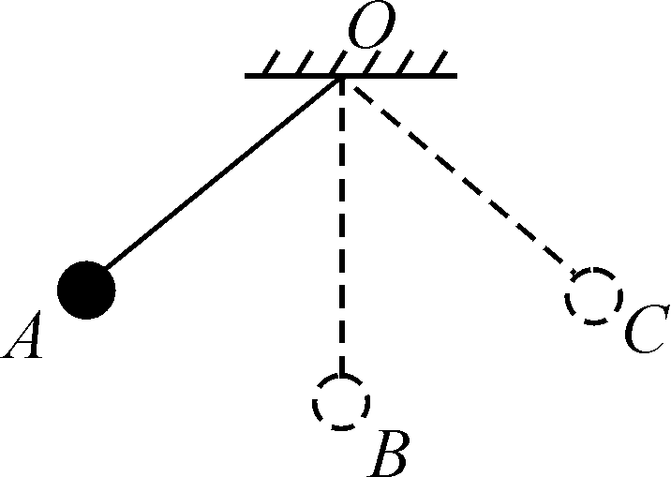
2．(2016泰州中考)如图所示，将摆球从A点静止释放，摆球在A、C两点间来回摆动，B为最低点，不计空气阻力，下列说法正确的是( C )
A．从A点到B点，摆球动能增大，机械能增大
B．从B点到C点，摆球动能减小，机械能减小
C．摆球在摆动过程中所经各点的机械能均相等
D．摆球在B点的机械能最大，在A、C两点的机械能最小
3．(2016安徽中考)掷实心球是某市的中考体育加试项目之一。掷出去的实心球从a处出手后，在空中的运动轨迹如图所示，球最终停在水平地面e点处(不计空气阻力)。则实心球( C )
A．在a处重力势能最小
B．在b处动能为零
C．在a，b，c三处机械能相等
D．在d处动能为零
INCLUDEPICTURE "../../../../../../../2017春课件制作%20芮华双/中考王%20%20河北物理Word/C133.TIF" \* MERGEFORMAT 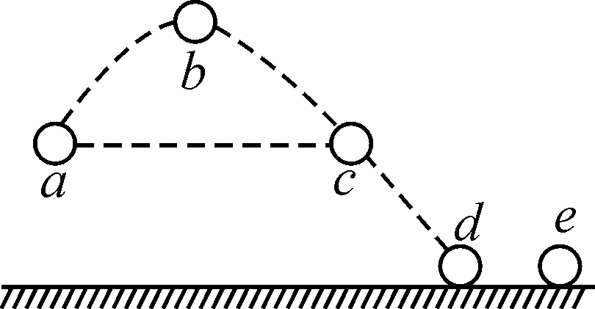,(第3题图)) INCLUDEPICTURE "../../../../../../../2017春课件制作%20芮华双/中考王%20%20河北物理Word/C134.TIF" \* MERGEFORMAT 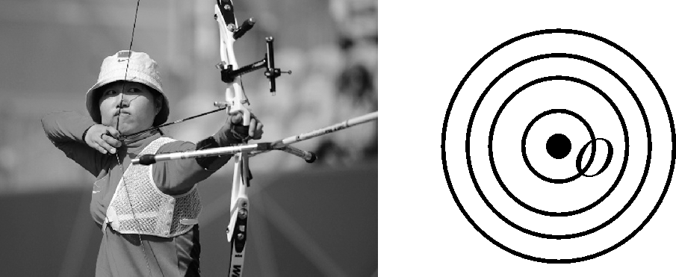),\s\do5((第4题图)))
4．(2016株洲中考)(多选)如图是某选手在射箭比赛中的一次正中远处靶心O的照片，下列分析正确的是( AC )
A．她是略朝靶心上方射击的
B．她是朝靶心射击的
C．射箭时弹性势能主要转化为动能
D．射箭时弹性势能主要转化为重力势能
5．(2016泸州中考)[来源:学_科_网Z_X_X_K]
INCLUDEPICTURE "../../../../../../../2017春课件制作%20芮华双/中考王%20%20河北物理Word/C135.TIF" \* MERGEFORMAT 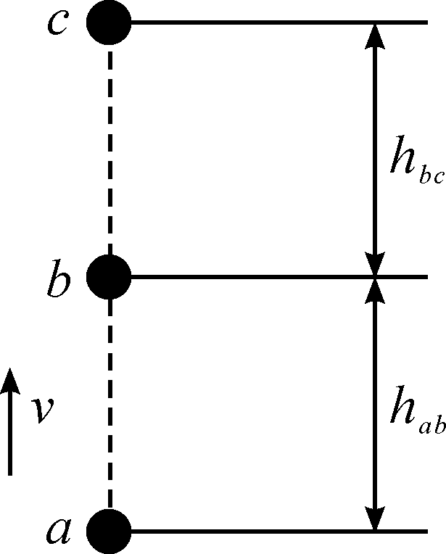
如图所示，将一小钢球从a点竖直向上抛出(不计空气阻力 )，经过b点到达最高点c时速度为零，图中h_{ab}＝h_{bc}，下列判断正确的是( A )
A．小钢球在ac段重力势能的增加量与动能的减少量相等
B．小钢球运动到最高点c时所受的合力为零[来源:学科网ZXXK]
C．小钢球在ab段克服重力做功小于在bc段克服重力做功
D．就a、b、c三点而言，小钢球在a点具有的机械能最大[来源:学科网ZXXK]
6．(2016德州中考)如图甲所示，放在水平地面上的物体，受到方向不变的水平拉力F的作用，其F－t和v－t图象分别如图乙、丙所示，下列说法正确的是( C )
INCLUDEPICTURE "../../../../../../../2017春课件制作%20芮华双/中考王%20%20河北物理Word/C136.TIF" \* MERGEFORMAT 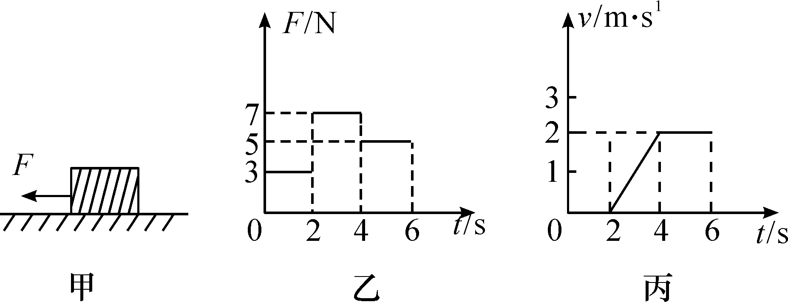
A．当t＝1 s时，物体处于静止状态，摩擦力是0
B．当t＝3 s时，物体受到的摩擦力是7 N
C．4～6 s内，拉力F做的功是20 J
D．2～4 s内物体的机械能保持不变
7．(2016山西中考模拟)如图所示，滑滑梯是我们儿时喜欢的游戏，下列对小梦滑滑梯过程分析正确的是( D )
A．下滑过程中，小梦相对地面是静止的
B．下滑过程中，小梦的动能转化为重力势能
C．小梦躺着比坐着下滑受力面积大，减小了摩擦力
D．下滑过程中，所有的力突然全部消失，小梦将做匀速直线运动

INCLUDEPICTURE "../../../../../../../2017春课件制作%20芮华双/中考王%20%20河北物理Word/C137.TIF" \* MERGEFORMAT 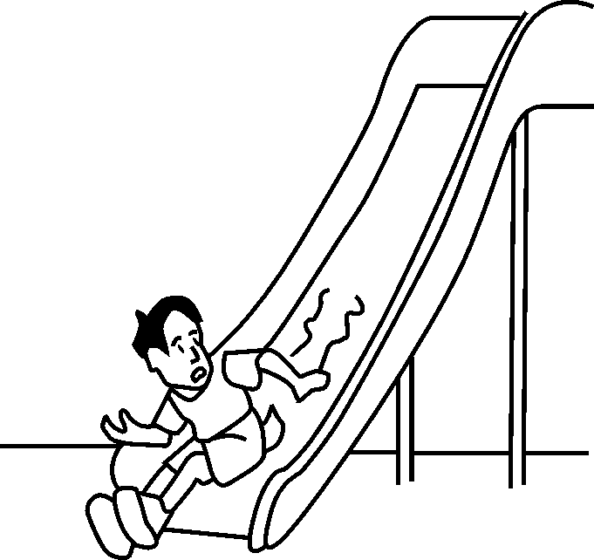(第7题图)
INCLUDEPICTURE "../../../../../../../2017春课件制作%20芮华双/中考王%20%20河北物理Word/C138.TIF" \* MERGEFORMAT 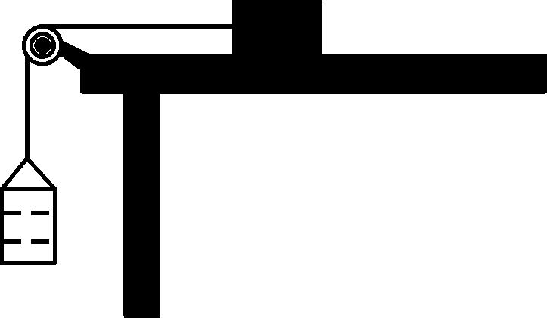(第8题图)

8．(2016威海中考)(多选)如图所示，沙桶通过定滑轮与水平桌面上的滑块相连，当沙桶和沙的总重为5N时，滑块水平向左做匀速直线运动，若不考虑空气阻力、绳重及滑轮和轴之间的摩擦，下列分析正确的是( AD )
A．当沙桶落地后，由于惯性滑块继续向左运动
B．滑块对桌面的压力和桌面对滑块的支持力是一对平衡力
C．沙桶匀速下落的过程中，重力势能转化为动能
D．若通过滑块拉动沙桶匀速上升，则施加在滑块上水平向右的拉力为10 N[来源:学科网]
9.
INCLUDEPICTURE "../../../../../../../2017春课件制作%20芮华双/中考王%20%20河北物理Word/C139.TIF" \* MERGEFORMAT 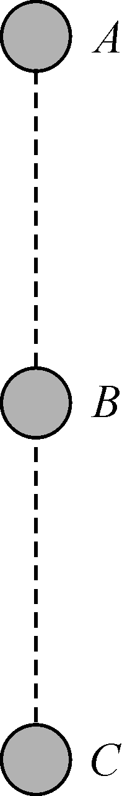
(2016北京中考)(多选)一个小球从A点由静止开始下落，速度越来越大，相继经过B、C两点，如图所示。若A、B两点间的距离等于B、C两点间的距离，则下列说法中正确的是( BCD )
A．小球在下落过程中的动能不变
B．小球在C点的重力势能小于在B点的重力势能
C．小球所受重力在AB段做的功等于在BC段做的功
D．小球所受的重力在AB段做功的功率小于BC段做功的功率
二、填空及简答题
10．(2016兰州中考)“弓开如满月，箭去似流星”形容射箭运动员拉弓放箭的情形，那么在这个过程中弓的__弹性势__能转化为箭的__动__能。
11．(2016重庆中考)2016年4月24日定为首个中国航天日，是为了纪念我国首枚人造卫星东方红一号发射成功，卫星加速升空的过程中重力势能__变大__，动能__变大__。(选填“变大”“变小”或“不变”)
12．(2016威海中考)乒乓球是人们常见的一项体育运动，分析这项体育运动在哪些方面应用了什么物理知识，请根据示例再写出两条。
示例：球拍表面贴橡胶，是为了增大球与球拍之间的摩擦
(1)__乒乓球受到击打后，改变了运动方向及速度大小，因为力可以改变物体的运动状态__；
(2)__球与球拍脱离后依然向前运动，因为球具有惯性__。
三、实验探究题
13．(2016镇江中考)在探究动能大小与质量关系的两次实验中，小球从同一高度由静止开始释放时的场景如图所示，木板固定在水平面上，该实验是通过比较木块在木板上滑行的__距离__来比较小球动能大小的，图中错误的操作是__两次实验中未保持木块初始位置相同__。改正后进行实验，发现木块会从木板右侧滑出，则可以通过__增大__(选填“增大”或“减小”)木块的质量来加以改进。
INCLUDEPICTURE "../../../../../../../2017春课件制作%20芮华双/中考王%20%20河北物理Word/c140.TIF" \* MERGEFORMAT 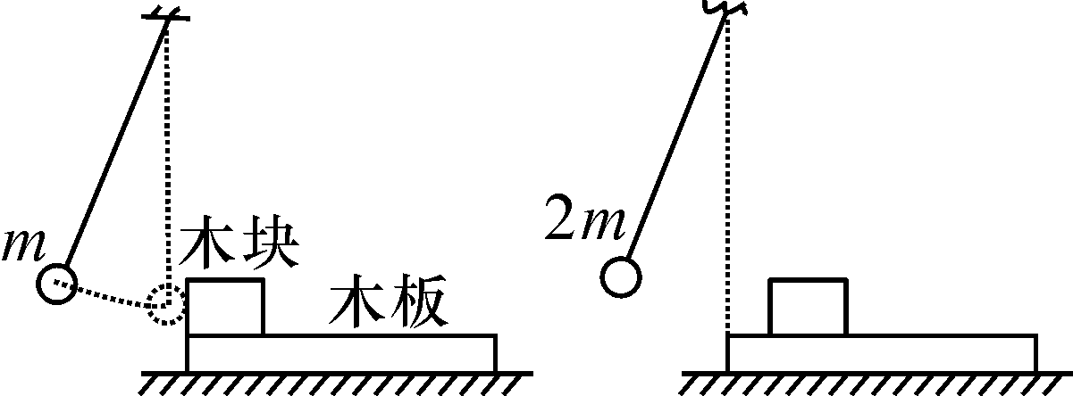
14．(2016南京中考)小明利用如图所示的装置来验证影响物体动能大小的因素。甲、乙两图装置相同，分别是同一小球先后从A、B两处由静止滚下，钻入并推动纸盒运动一段距离后静止时的情景。
INCLUDEPICTURE "../../../../../../../2017春课件制作%20芮华双/中考王%20%20河北物理Word/C141.TIF" \* MERGEFORMAT 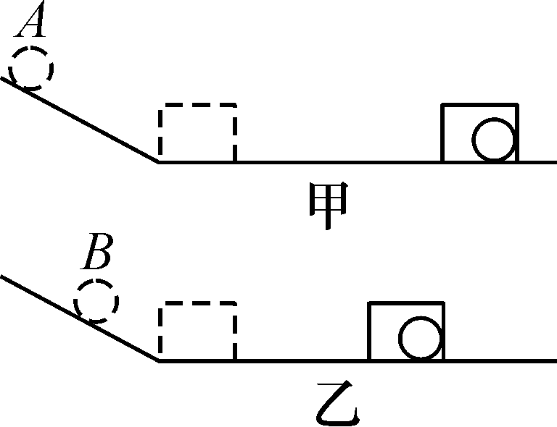
(1)纸盒被推得越远，小球对纸盒__做功__越多，表明小球的动能越大。
(2)对比甲乙两图可知，小球的动能与__速度__有关。
(3)若要验证动能大小与另外一个因素的关系，需要添加的一个器材是__质量不同的小球__。
15．(2016襄阳中考)“探究物体的动能跟哪些因素有关”的实验中，让同一钢球从斜面上不同的高度由静止滚下，碰到同一木块上。实验的目的是探究钢球动能的大小与__速度大小____的关系；实验时，是通过观察__木块被推动的远近__来判断钢球动能的大小。物理研究方法有许多，如“控制变量法”“模型法”“类比法”“转换法”和“等效替代法”等，本实验利用了控制变量法和__转换法__。
16．(2016潍坊中考)为了探究“弹簧的弹性势能跟哪些因素有关”。小明同学设计了如图所示的装置，并进行了如下实验。
INCLUDEPICTURE "../../../../../../../2017春课件制作%20芮华双/中考王%20%20河北物理Word/C142.TIF" \* MERGEFORMAT 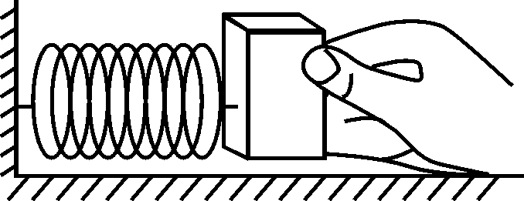
①将弹簧放在水平面上，一端固定。
②在弹性限度内，用物块(物块与弹簧不连结)将弹簧压缩，测量并记录弹簧的形变量ΔL。
③由静止释放物块，测量并记录物块在水平面上滑行的距离s。
④多次改变弹簧的形变量，重复步骤②③。
⑤分析实验数据得出结论。
请回答以下问题：
(1)本实验中，探究了弹簧弹性势能大小跟__弹簧形变量__的关系。
(2)本实验中，弹簧弹性势能大小是通过__物块滑行距离__来间接反映的。
(3)本实验中，从物块离开弹簧到静止，物块将__动(或机械)__能转化为__内(或热)__能。

